派拓网络从小企业到全球网络安全领军者的启示
在当今竞争激烈的网络安全市场中，总部位于硅谷圣克拉拉（Santa Clara, CA）的派拓网络（Palo Alto Networks），宛如一颗璀璨的明星，从 2005 年的初创企业，历经短短 20 年，一跃成为全球网络安全领域的领军企业。截至 4月中旬，其市值高达 1115 亿美元。深入探究派拓网络的发展轨迹，对其他网安企业，尤其是电信运营商的网络安全业务发展，具有深远的启示意义。

一、公司概况：重要客户覆盖广、营收增长快、主要经历三个发展阶段
派拓网络目前服务超过 150 多个国家和地区，服务95%的全球财富百强企业，72%的全球 2000 强企业，在北京、上海、广州、深圳设立了分支机构。目前在全球网安市场营收排名第一， 2022-2024年连续三年营收从 55 亿美元、68亿美元到80亿美元，年复合增长率达到了15.6%。派拓网络的业务聚焦于全方位的网络安全领域，提供网络安全、云安全、端点安全和运营安全等产品和解决方案。
派拓网络的发展历程可划分为三个关键阶段。2005 - 2010 年是初创与技术创新期，以 “下一代防火墙” 技术为突破口开启创业之旅。2011 - 2020 年进入快速扩张期，在2012 年成功上市后公司开启大规模收购，实现业务快速增长与扩张。2021 年至今为 AI 驱动安全阶段，通过AI 技术实现安全运营的智能化升级，进一步巩固其在全球网络安全市场的领先地位。后两个阶段做法是派拓网络成为全球领军企业的关键因素。

二、主要发展经验：投资收购、产品技术平台化整合、生态合作是派拓快速发展的法宝

派拓网络发展的关键模式分为三点：一是通过收购兼并提升技术能力和快速获取市场。在过去十年中，派拓网络斥资约 55 亿美元进行了 超过17 次收购，这些收购为其安全业务的发展奠定了良好基础；二，实施业务平台化，搭建AI驱动的集中安全能力平台。将收购技术和产品整合到集中业务平台；三，深化生态合作与本地化运营，构建安全生态联盟，提升市场竞争力和服务水平。

（一

）

通过收购增加产品线，快速进入现有市场，增加技术能力

1、扩张期主要实施11项企业并购，增强云安全、端点安全、威胁情报等领域
2012年成功上市后，派拓网络开始了一系列的收购活动，旨在快速扩展其产品线和服务范围。这些收购涵盖了云安全、端点安全、威胁情报等多个领域，使得派拓网络能够为客户提供更加全面和高效的网络安全解决方案。其中，
收购了CloudGenix，加强了其在云安全领域的实力；收购了Demisto，增强安全协调、自动化和响应 (SOAR) 能力，从而简化和自动化事件响应流程；收购了Cortex Xpanse，增强攻击面管理和漏洞扫描功能。这些收购不仅丰富了派拓网络的产品线，还为其带来了先进的技术和人才。
表1：派拓网络在扩张期发生的主要收购

2、AI驱动阶段主要实施5项企业并购，增强云安全、DevSecOps 、数据安全以及AI驱动能力
2021年，收购Bridgecrew，加强云安全产品。2023年，收购Dig Security，增强数据安全能力；收购Talon Cyber Security，增强企业浏览器安全产品。2024年，完成对IBM QRadar SaaS资产的收购，将SIEM（安全信息与事件管理）能力融入到Cortex XSIAM平台中，进一步强化了安全运营的自动化水平。这一举措不仅提升了派拓网络的技术实力，还为其在全球网络安全市场中赢得了更多的竞争优势。
表2：派拓网络在2021年后发生的主要收购
收购其他安全企业为派拓网络带来了显著的技术整合、市场拓展、人才获取和创新能力提升等益处。通过这些收购，派拓网络不仅能够更好地应对网络安全市场的复杂需求，还能够进一步巩固其在全球网络安全市场的领先地位。

（二）对收购技术及产品进行平台化整合，通过AI驱动，提升防护能力和客户体验

建立了网络安全、云安全 和安全运营三大平台，整合多源数据，将被收购企业的技术和产品整合到统一的安全平台中，
通过Precision AI技术精准驱动，

能够实时发现和应对各种网络威胁，提高威胁检测的精度和响应速度。这一技术的应用，使得派拓网络的安全运营从被动防御转向了主动预防，提升了防护能力和客户满意度。
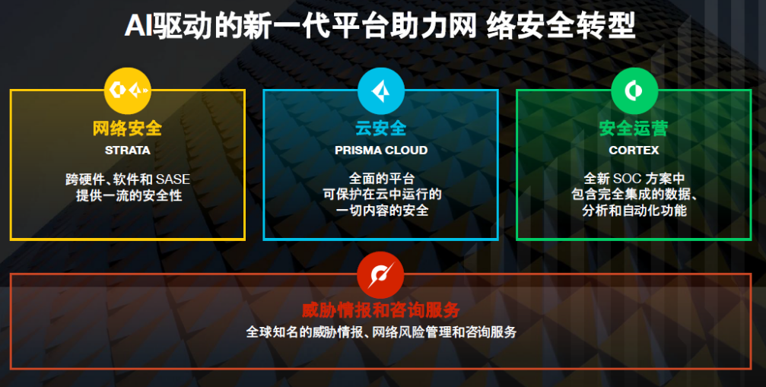
图1：派拓网络AI驱动安全平台架构

（三）加强与生态伙伴的协同

派拓网络注重与生态合作伙伴的合作与协同。通过与各行业头部企业的合作，加速渗透和影响力；借助本地化运营伙伴拓展市场，实现了合规与技术创新的平衡。如，派拓网络与IBM合作，整合了IBM的AI大模型，并收购了其网络安全相关资产；与IBM在马萨诸塞州剑桥市联合提供网络靶场服务，帮助客户进行持续改进、培训和变革管理。与神州数码云计算合作，将IoT/OT安全服务落地中国市场，确保数据存储在本地，并获得所需认证。这种生态合作不仅提升了派拓网络的市场竞争力，还为其在全球网络安全市场中赢得了更多的合作伙伴和支持者。

三、对电信运营商网络安全业务发展的启示

派拓网络采取 “技术收购 + 平台化整合 + 生态合作” 的发展模式，凭借一系列关键收购行动以及平台化整合策略，成功扩张了产品线与服务范围，达成业务多元化与全球化布局，其发展路径对电信运营商极具借鉴意义。
1、推进关键领域收购，快速增加市场和能力
通过战略投资或者收购方式，收购与现有产品线协同的技术标的，或占据细分市场关键领域的企业，进而强化能力或快速获取市场，以此迅速弥补自身市场与技术短板。如派拓网络收购 IBM QRadar 的威胁分析能力，提升派拓网络在威胁情报领域的实力，进一步丰富产品线。
2、推动安全能力平台化整合，提升一体化防护能力
参考派拓网络的 “统一平台” 模式，将安全产品集中化、平台化，通过AI驱动安全平台，实施统一调度，一体化防护，减少误报并优化威胁优先级，实时发现各种风险，提高安全运营的效率和准确性。如派拓网络安全运营平台，集成了 SIEM、SOAR、XDR 等多项功能，将威胁响应时间从原本的数天大幅缩短至分钟级。
3、深化生态合作与本地化精准运营
充分发挥自身优势，加强与华为、奇安信、深信服等国内优秀厂商的深度生态合作，积极输出具有行业影响力的 “安全标准”，引领行业发展方向，促进各方协同创新、共同发展。通过深化生态合作，进一步提升市场竞争力与服务水平 。

